《Java语言程序设计》

综合训练项目报告书

班级：_______________
学号：_______________
姓名：_______________

电子与信息工程学院
计算机科学系

1 项目选题
学校图书借阅管理系统

2 功能描述
图书信息、类别、出版社等信息的管理；
读者信息、借阅证信息的管理；
图书的借阅、续借、归还管理；
超期罚款管理、收款管理

图书借阅管理系统

管理员模块
用户模块

图书管理
账户管理
留言管理
借书管理
还书管理
查询图书
用户密码修改

3 设计方案描述
描述项目的设计思路、软件结构（包括如何分层、包的结构、类和接口设计等）、实现方法、关键技术（是否有图形界面、数据的存储方式、是否设计了异常处理和多线程）等。
本次设计通过连接数据库mysql访问数据，软件以主界面为核心，从主界面出发到各种操作，在主界面，有用户登录、系统管路员登录。
设计用户登录后，操作有修改密码，图书浏览，留言浏览，发表言论。
管理员登录后操作多，在登录时有对管理员权限的判断，有的权限不能对用户信息管理，管理员管理操作，对系统的设置。管理员有对图书信息的操作，对借书管理，对还书管理，对用户留言的一些查看，删除等操作。
在设计中几乎是每一个界面就有一个类，其他还有相应的铺助类，如，弹出日历选着界面，对数据库连接，甚至一些数据操作也是一个类。
下数据库设计
管理员：administrator
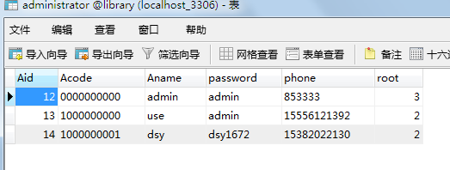

图书信息表：bookinfo
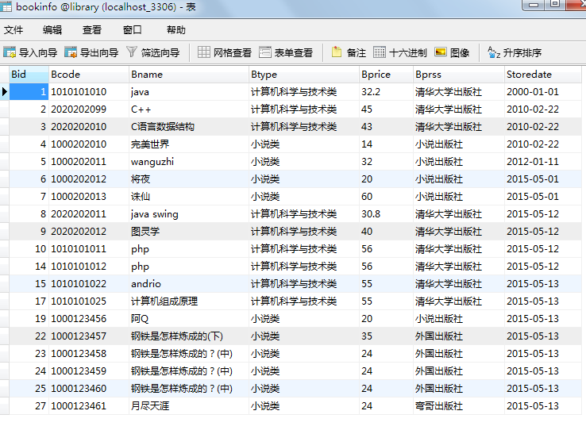
图书类别表：bookstore，记录一类图书在库的册数以及总册数，其中在册书通过对图书借阅表的触发器进行更新，总册数通过图书信息表的添加、删除来更新数据。
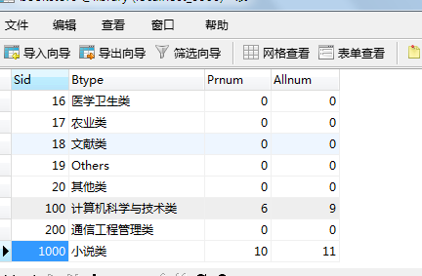

留言表：commentinfo

借阅历史表:bhistory, 该表的数据是通过借阅表建立触发器更新数据，当借阅表借阅，即插入数据时就在借阅历史表插入，其中Redate ,fine ,sign插入空值，当借阅表退还时，即删除数据，就修改空值的三项。
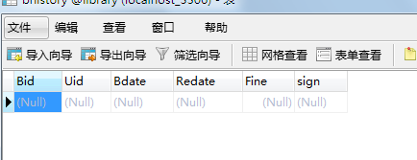
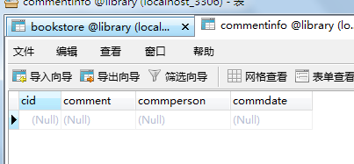

用户表：user
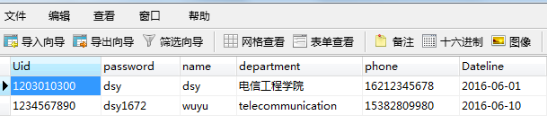

Java代码中用到java界面设计技术，代码中没有用到线程。

4 运行效果
系统主界面
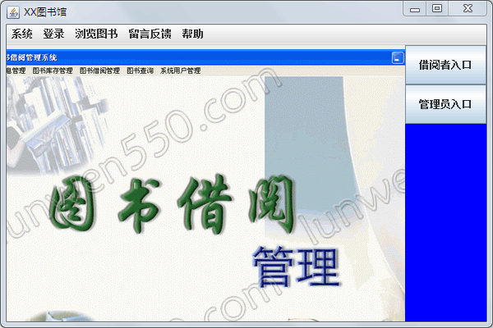
登陆界面

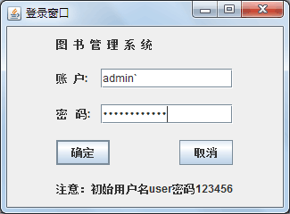

管理员管理部分
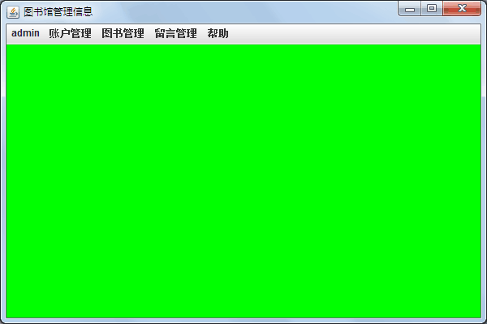
图书信息管理
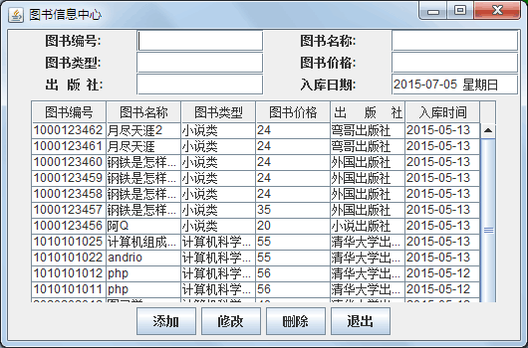
借阅管理
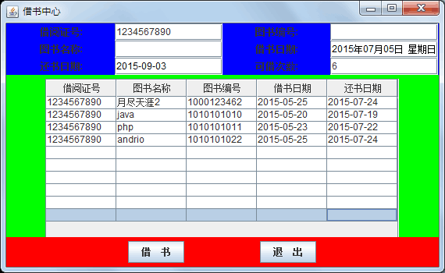
还书管理
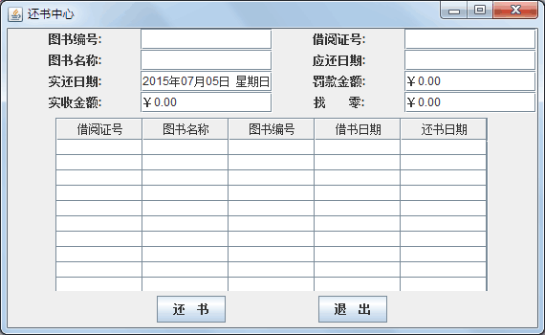

5 项目协作

5.1 项目组织及进程
5.1.1任务分配情况

张霄 | 图书借阅管理模块
代书义 | 还书模块、各模块的整合、后台数据库的搭建
李东莹 | 系统登录模块
李成丽
廖晓晨

5.1.2 各阶段任务完成情况

第一个阶段：系统总体分析，确定数据库需要的几个表，建立数据库

第二个阶段：系统登录模块和系统主界面的实现

第三个阶段：管理员管理界面设计，具体分为图书信息管理，留言管理，账号管理

第四个阶段：图书借阅管理模块、图书归还模块的设计

第五个阶段：各功能模块整合测试

5.2个人工作总结
5.2.1、张霄负责的是借书管理模块，该模块的功能是一用户在借书管理界面输入的借书证号，图书编号为查询条件，在借阅表和图书表中查询，如果借阅次数超过10次提示借书次数已满不能借阅，如果符合借阅条件则把借阅记录插入到借阅表中，并且在借书管理界面显示。借书日期由用户在时间控件上点击实现，还书日期由程序在借书日期的基础上加60天自动生成。

5.2.2、李成丽负责的是图书信息管理模块，该模块的功能是存储图书的基本信息，包括图书编号、图书名称、图书类型、图书价格、出版社以及入库时间，图书编号作为主键，以供管理员管理与读者借还使用，当管理员与读者输入编号吻合，相关的图书信息便会调出。另一方面，图书信息可以进行添加、删除和修改的功能。

5.2.3、李东莹负责的是登陆界面模块，该模块的功能用户输入账号和密码，正确时则可登陆成功。注意，用户的初始名是user,密码是123456。登陆不正确时弹出对话框，并不能登陆 。

5.2.4、廖晓晨负责的是管理员管理部分，其中包括admin ，账户管理，图书管理，留言管理以及帮助。admin中存储着管理员的基本操作，登陆，通过判断密码与账号是否对应来登陆系统，账户管理中在收到用户的还书请求时，通过应还日期与时还日期的比较来收取罚款，存储在账户管理中，图书管理主要进行图书信息的增删改查，借阅以及续借功能，由管理员进行操作，留言管理用来展示用户借阅中的回馈，帮助中包含着对于图书管理系统的基本操作的方法说明。

5.2.5 代书义负责对图书还书的部分和主界面，在还书部分，通过输入图书编号，能查到书的借阅情况，如果超期能实现罚款。图书借阅是通过删除借阅表中相应的数据。通过对数据库连接，能更有效的管理数据。

6 结论
通过本次设计，我组基本上实现了要求的功能，可实现图书信息、类别、出版社等信息的管理；读者信息、借阅证信息的管理；图书的借阅、续借、归还管理；超期罚款管理、收款管理，这些图书管理系统的基本功能。在作业完成过程中每个组员协同配合分工明确，认真完成自己负责的功能模块，最后由组长负责整合上传。通过这次作业锻炼的每个人团队协作能力，以及java的编程能力，将课堂上的知识加以巩固和练习。

